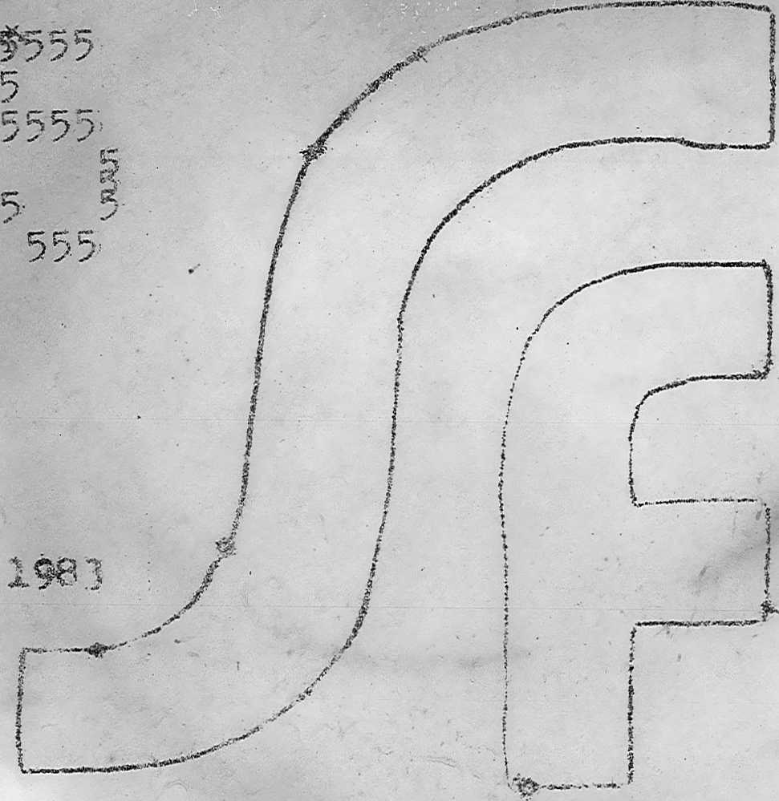
OBSAH
1. str. Obsah
2. " Střípky z Euroconu /Miloš Podpěra/
3. " Hvězdné deště Michaila Puchova /Pagi/
4. " Science fiction v NDR /jnh/
6. " Kreslí Vladimír Jiránek
7. " L. Lazar: Až vypravíte na Monte Ambrosino
10. " Henry Kuttner: Šťastný konec
24. " Text ke sci-fi mapě /Jiří Kuřina/
+1 " Sci-fi mapa ČSSR z 2.12. ’83
počet stran: 21 + 1
SF: Fanzin /vědecko-fantastický zpravodaj a informátor/
pro vnitřní potřebu SFK při FO SSM MFF UK; vychází neperiodicky 5-7 krát ročně. Náklad 200 výtisků.
Šéfredaktor: Miloš Podpěra Na 5. čísle spolupracovali Z. Rampas, P. Holan, J. Kuřina, P. Satrapa, M. Šemíková, V. Stach, T. Krajina; redakční uzávěrka 30. 11. 1983
Adresa redakce: kolej Hvězda 32A/2A, 162 08 Praha 6 - Petřiny
Neprodejný - zdarma

Někteří to víte, z Interkomu, jiní z doslechu, ale Vy, kdo to nevíte, tak vězte, že
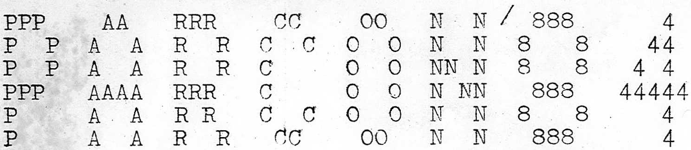
SE KONÁ VE DNECH
6. - 8. 4. 1984.
Program začíná v pátek 6. 4. v 16.00 hodin besedou a promítáním filmů na koleji VŠCHT.
-------------------------------------------------------------------
Střípky z Euroconu
Ještě jednou se vracíme k nejvýznamnější evropské události v roce 1983 v SF, Euroconu! v Lublani. Tentokrát si jen připomeňme některé dojmy a postřehy z festivalu.
- V Jugoslavii je deset klubů, je to poměrně málo, nutno si ovšem uvědomit, že každý klub je samostatnou ekonomickou jednotkou, která musí být finančně autonomní. Proto malé, finančně slabé kluby, nemají šanci na přežití. Existující kluby získávají prostředky členskými příspěvky, prodejem fanzinů, ediční činností.
- Jak už bylo napsáno, jednání Evropské Společnosti pro SF bylo poněkud živější. Způsobilo to i udělování cen Euroconu, neboť když se sejde dvacet lidí a každý dá jeden návrh, a každý trvá na svém, lze si představit, jak to dopadne. Nakonec rozhodovala větší výmluvnost a aktivita delegátů. A jak už víte, cenu jsme nezískali žádnou. Ovšem symbolické druhé místo v knihách by obsadily naše antologie Lidé ze souhvězdí Lva a Železo přichází z hvězd. Bulharům, švýcarskému delegátovi a někomu ze záhřebských se moc líbily. Padá na mou hlavu, že se neprosadily. Na svoji obhajobu ovšem uvádím, že jsem se Euroconu zúčastnil poprvé…
- švýcarský fandom je roztříštěný a neorganizovaný. Jednotlivé kluby jsou pouze skupinky nadšenců pořádající diskusní večery. V samotném Švýcarsku se SF moc nevydává, spíše se čte od sousedů /F, D, I/. Smůlu mají ovšem Rätrománci, v jejich řeči vyšlo celkem 5, slovy pět titulů.
Hvězdné deště Michaila PUCHOVA
/Michali Puchov: Zvězdnyje doždi: Bibliotěka sovětskoj fantastiki, Molodaja gvardija 1982, 100 000 vyti, cena 75 kopejek/
Prška šestnácti povídek dnes čtyřicetiletého fyzika potěší každého milovníka SF. Naší čtenáři se již mohli seznámit se třemi povídkami této sbírky /Člověk s prázdným pouzdrem, Terminátor, Černé koule/ a na našich klubových sezeních jsme četli další dvě /Humanoid, který si chtěl popovídat a Záchrana života – vyšla také ve zpravodaji /SFK TOS/.
Michail Puchov si do SF přinesl vedle smyslu pro humor také kus své profese, a v řadě povídek pořádá úplné fyzikální hrátky; například nalezl téměř přijatelné řešení cest v čase – při přesunu do minulosti o x let se objekt zároveň přesune o x světelných let náhodným směrem /princip kauzality je ovšem porušen v případě opakování přesunu/. Humanoid, který si chtěl popovídat, měl paměť nahrazenu intuicí – „orgán orientace v čase“ měl – na rozdíl od lidí a jejích paměti – nasměrován, do budoucnosti. A černé koule měly dokonce svůj čas protiběžný našemu, a protože žily z kyslíku, byly pro lidi dobrodiním – v „našem“ plynutí času se planeta plná černých koulí proměnila v planetu s kyslíkovou atmosférou. Stejně ovšem černé koule mohly pohlížet na člověka jako na tvora, který /v jejich plynuti času/ „pohlcuje“ CO2 a „vydechuje“ O2.
Pagi
Střípky z Euroconu /dokončení/
Toto mi sdělil jediný švýcarský účastník Euroconu Pascal Ducommun, archivář a pokladník ESSF. Matjaž Šinkovec k tomu dodal, že: „… východoevropské kluby jsou více organizované, mají pevnější a jednotnější strukturu, o lepším finančním i morálním zajištění nemluvě.“
- a nakonec těchto maličkostí ještě velestručný a pravděpodobně neúplný kalendář SF akcí na 1. polovinu roku 1984.
únor SFeracon’84 Záhřeb chorvatský con
6.-8.4. Parcon’84 Pardubice
20.-23.4. Seacon ’84 Brighton evropské setkání
květen Festival znanst. fant. ?Plovdiv? bulharský con
Jakmile dojdou další informace, kalendář doplním. A to je pro tentokrát o Euroconu vše.
Miloš Podpěra
SCIENCE FICTION V NDR
První vlaštovka na nebi science fiction zakroužila v roce 1949. Byl to poměrně naivní Turekův román Zlatá koule, v němž přistanou mimozemšťané v USA, zapletou se do třídních bojů, aby nakonec byli rozhodující silou ve vítězství pokroku. Tato vlaštovka však jaro neudělala a NDR si na první etapu musela počkat do roku 1952.
Padesátá léta byla doménou technicky orientované SF s dobrodružným nebo detektivním dějem. Zpravidla se jednalo o vědeckotechnické objevy, o které se muselo bojovat a které bylo třeba prosazovat ve výrobě a chránit je před západními agenty. Kdybychom vyjmenovali knižní tituly té doby, zdála by se padesátá léta nesmírně chudá. Nesmíme však zapomenout na sešitovou řadu Nové dobrodružství a na Malou řadu pro mládež. První edice dávala přednost domácím autorům, druhá sovětským. SF vycházela i v magazínu Mládež a technika. Autoři těchto povídek většinou jen beletristický, bez zvláštních literárních ambicí, zpracovávali technická témata. Naproti tomu románoví autoři jako del’Antonio nebo Heinz Vieweg navázali na předválečnou dobrodružnou technickou SF, v níž zobrazovali tehdejší nejdůležitější společenské úkoly /budování NDR, upevňování antifašismu a demokracie, obranu proti západní diverzi apod./.
V roce 1957 se autoři podívali nahoru a objevili vesmír a kosmické lety. Začala druhá etapa. Zpočátku byl sám předmět kosmického letu pro samotného autora něčím nesmírně důležitým. S oblibou se popisovala kosmická loď a za vděčného posluchače posloužil nějaký ten slepý pasažér nebo nováček na palubě. Nutné napětí měly v referátu havárie a meteority a hrdinové, měli řadu možností vzájemně se zachraňovat. Občas se na palubě ukázal nepřátelský agent. Třídní konflikty se vybíjely hlavně na cizích planetách, kde se hrdinové s potěšením zaplétali do bojů tamních společností /např. del’Antoniův Titanus z roku 1959/.
V druhé polovině „epochy kosmických letů“ přišla řada i na mimozemské hosty. V roce 1963 vyšly tematicky velmi podobné romány - Když bohové zemřeli /Gunter Krupkat/ a Modrá planeta /Carlos Rasch/. Autoři vycházeli z předpokladu, že v dávné minulosti nás mimozemšťané poctili návštěvou. Cílem bylo ukázat beztřídní mimozemskou společnost v konfrontaci se starou pozemskou společností třídní. V roce 1966 napsal del’Antonio pokračování Titana - Návrat prapředků. Vyznačoval se špatnou literární úrovní a byla mu vytýkána bezkonfliktnost vylíčené komunistické společnosti na Zemi - děj se vlastně živil jen z banálních nedorozumění hlavních postav. A protože se del’Antoniův román odehrával v daleké budoucností a romány jiných autorů zase v hlubinách dějin, ozvaly se hlasy, že by se naše budoucnost měla ukázat v období příštích dvaceti let. O SF blízké budoucností nebo o reálné fantastice mluvil především Carlos Rasch. Když se však pokusil románem Ve stínu mořských hlubin /1965/ převést svou teorií v praxi, skončil uměleckým neúspěchem. Ke konci této epochy se Herbert Ziergiebel vrátil v románu Jiný svět k počátečním motivům. Jednalo se o havárii kosmické lodi a o záchranu její posádky. Tato zápletka mu však na rozdíl od předchůdců posloužila pouze jako rámec. Na vysoké literární úrovni vylíčil lidské osudy a tématika SF zde byla vědomě použita jako literární prostředek účelu, který dalece přesáhl formální stránku žánru. Tím se stal tento román průkopníkem, třetí a zatím poslední etapy.
Vývoj žánru započatý koncem šedesátých let se vyznačuje větší tematickou a stylistickou pestrostí a narůstající rozmanitostí obsahů a forem. SF se vymanila jak ze své provinciality, tak ze své uzavřenosti k vývoji žánru v zahraničí a k vývoji literatury vůbec. Tento proces byl do značné míry ovlivněn i větší nabídkou zahraniční SF. V roce 1966 vyšla první mezinárodní antologie, po níž následovaly antologie věnované jednotlivým zemím a opomíjeným klasikům. Kolem roku 1972 vzrostl i počet autorů a do SF vstoupili i mnozí již zaběhnutí autoři jiných žánrů - Braunovi, Branstner, Zis Ziergiebel, Prokop.
I když tento vývoj zachovával i tradiční linii druhé etapy, produkoval barvitější díla, která byla více otevřena ven. Přímým pokračovatelem druhé epochy byl Krupkatův román Nabou /1968/, navazující na román Když bohové zemřeli. Nabou je pozorovací automat, který mimozemšťané zanechali v minulosti na Zemi. Konfrontace lidí s bytostí, která se chová jako člověk, a přitom není člověk, vyžadovala větší míru psychologické drobnokresbv než dřívější dobrodružně-technická SF a zároveň implikovala i filozofické otázky, aniž by se autor musel vzdát dobrodružnosti a tradičních motivů SF. Zvláště to platí pro Rankův román Bezmocnost všemocných /1973/, kterým pronikl do dimenzí nezvyklých pro SF v NDR. Jako myšlenkový model zkonstruoval celý svět rajské blaženosti, do něhož se probudí nic netušící pozemšťan, který, se musí nově orientovat a pochopit svět oplývající rozkoší a postrádající smyslu.
Přímější návaznost na 60. léta se dá najít u autorů „verneovské linie“ - Tuschela, Krögera, Frühaufa a Fuhrmanna. V centru děje je dobrodružství, záhada, fabule sleduje paradigmata dobrodružného nebo kriminálního románu. Do této skupiny můžeme počítat i Weitbrechta, Funka, Bonhoffa, Ehrhardta a Lorenze.
Až do 70. let dominovaly romány. Teprve v posledních letech je silnější orientace na povídky /např. v roce 1977 vyšlo víc povídkových svazků než románů/. První úspěšnější sbírkou povídek byl Dar Transsolárců /1973/ od Lemana a Tauberta. Roku 1975 vyšla první domácí antologie Muž z anti /výběr v naši Fantastice 82/. Další antologie byla věnována mladým autorům – Setkání ve světle /1976/, výbor vyšel u nás ve Světelných setkáních a ve fantastice 82. Třetí domácí antologie by měla vyjít letos nebo napřesrok. Od roku 1980 vychází almanach fantastiky Světelný rok redigovaný Erikem Simonem.
Z domácích povídkových sbírek z posledních let stojí za zmínku Lemanův Neviditelný dispečer /1980/, Steinmůllerův Poslední den na Venuši/1979/, Fühmannova Sájens fikšn/1981/ a Simonovy Cizí hvězdy/1979/.
U románů je třeba se zmínit o kosmickém eposu Andymon /1982/ manželů Steinmüllerových, který pojednává o zpozemšťování cizí planety. Zdá se, že Steinmüllerovi vytvoří časem stejně úspěšnou manželskou dvojici jako Johanna a Günter Braunovi, kteří jsou považování za špičku a od nichž u nás zatím nic nevyšlo. Do konce 80. let bychom se měli dočkat v českém překladu jejich zatím poslední věci, která se vyrovná Lemovi. Je to Utofant. Asi na třech stovkách stránek nám Braunovi předkládají pestrou všehochuť fejetonů, recenzí, úvah a reportáží z populárně vědeckého magazínu nalezeného v budoucnosti. Mladá fronta prý uvažuje o vydání Fühmannovy Sájens fikšn, což je skutečná lahůdka pro milovníky intelektuální SF. Brzy vyjde ve Svobodě sbírka detektivních příběhů z 21. století Kdo by kradl nohy od Gerta Prokopa a uvažuje se i o druhém dílu /Loupež v bance semene/, který ještě nevyšel ani v NDR.
Autoři jsou sdruženi v Pracovním kruhu pro utopickou literaturu, který byl založen roku 1972 při Svazu spisovatelů NDR. Jeho prvním předsedou byl nestor Krupkat /1905/. Z původních dvaceti členů vzrostl asi na šedesát. Ročně se scházel dvakrát, na jaře a na podzim. V roce 1978 se Krupkat vzdal pro přestárlost předsednictví a žezlo převzal Heiner Rank /1931/. Od téhož roku má Kruh i svůj „jour fixe“, který se koná několikrát ročně v Berlíně a mohou se ho účastnit i fanové. Krom otázek SF bývají na pořadu i přednášky na aktuální vědecká nebo společenská témata.
Závěrem můžeme konstatovat, že science fiction prochází v NDR kvasem, jakýmsi národním obrozením, a jestli nebude pršet, bude aspoň kapat. A víc než u nás, protože domácích titulů tam ročně vychází přece jen podstatně víc.
/z větší části zpracováno podle brožury Science-fiction in der DDR od Erika Simona a Olafa R. Spittela, 1982/
- jnh -
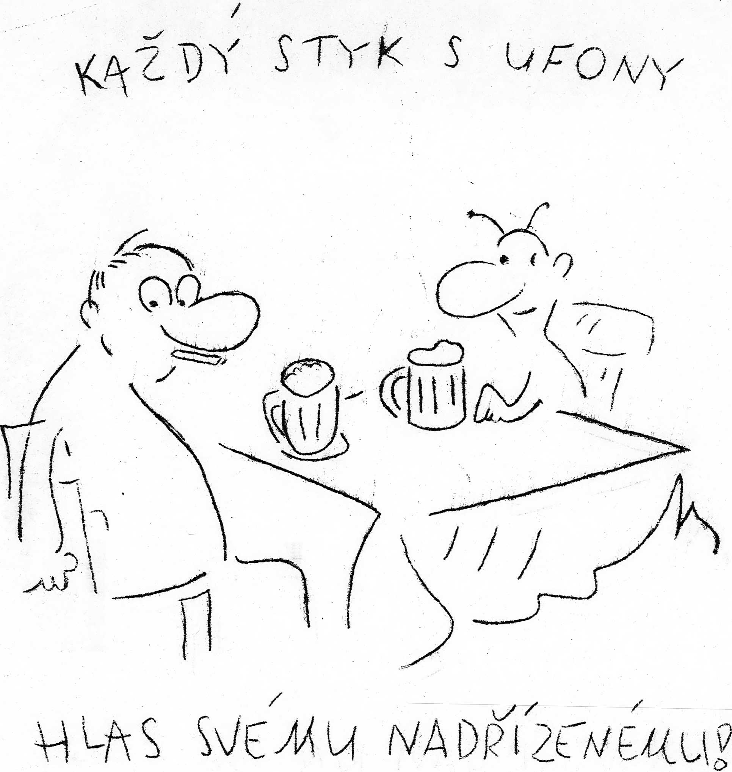
/Aspoň takto bychom vám rádi přiblížili povídání o SF s Vladimírem Jiránkem, které se konalo 23.11.83 u nás na koleji Hvězda; díky připravenému balicímu papíru a fixu byl náš klubový archív obohacen o cenné trofeje./

AŽ SE VYPRAVÍTE NA MONTE AMBROSINO
L. Lazar
Byla to hluboká a mlčenlivá kotlina, ze všech stran obklopená triumfální hradbou alpinských štítů. Jenom na jižním svahu byla příkrá ledová plocha přerušena lidskou stavbou. Vyhlížela horečnatou krásou, osamělá pod zavátými střechami, s gotickou uzavřeností a pohrdáním - jakoby tvrz.
Chodec, jenž k ní chtěl vystoupit po schodišti srovnaném z plochých balvanů, musel hltat chladivý vzduch a žasnout nad giganticky odvážnou prací. Teprve před vrcholem cesty ji mohl náhodný chodec pochopit. Na barokním portálku, připojeném do průčelí sedm století staré stavby, nalezl vytesán opatský erb Pod kloboukem a tkanicí se střapci a písmena MORS: klášter cisterciáků…
Z pracovny převora tlumeně doléhal hovor a proti gotickému oknu bylo možno zahlédnout převorovu siluetu, jejíž bledá tvář se odrážela od tmavého roucha, jeho oči poklidně procházely zástupem portrétů řádových světců, zatímco naslouchal svému společníku. Teprve když umlkl, zastavil se převorův pohled mezi svatou Luitgardou a Bernardinem a sklouzl na mladého zlatovlasého klášterníka: „Ještě jeden pokyn, carissime. Dnes je ohlášen k návštěvě konventu historik umění Chaumette, jenž…“
„Dotěrný vetřelec - jak nesnáším Francouze!“ otec Benedetto sekl nepřívětivým pohledem proti horám.
„Hřešíte slovy, carissime,“ odvětil přísně převor, jehož výraz se ihned změnil, „budete Chaumettovým průvodcem. Dnes poskytnete výklad k freskám v levém křídle křížové chodby, které jsou odpoledne nejlépe nasvětleny, a k obrazům v refektáři. Zítra ráno zase s výhodou obejdete fresky v pravé chodbě a ještě vám zbyde dosti času na kostel, presbytář, sakristii a obě kaple. Chcete k tomu něco dodat?“
„Dovolte, abych směl provést messieur Chaumetta po klášteře, otče převore.“
„A poskytnout výklad.“
„Ano.“
Převor a Chaumette se setkali při večeři v refektáři. Chaumette blahořečil freskám a poněkud se třásl, což mohlo být jednak nadšením, jednak následkem letecké cesty, z níž se dosud zcela nezotavil. Avšak podle tušení mělo se brzy ukázat, že za původem jeho duševního stavu je ještě něco víc. Otec převor si všiml, jak Chaumette netrpělivě provází pohledem každého z řeholníků, kteří se s ním loučili a trousili se do svých cel.
A opravdu, sotva osaměli, pospíchal Chaumette, aby se svěřil se svým vzrušením. Jeho příčinou byl svatý Bonaventura, přesněji Meditace svatého Bonaventury, což byl strhující obraz v barokním sfumatu, jenž krouživým vzletem andílků nad světcovou auteolou závratně zatočil divákovi hlavou a který se v té chvíli nalézal v honosně řezaném rámu nějakých šest metrů od Chaumettova pravého ramena. Kromě mistrovství, byla na tom plátně překvapující i rouška z černého hedvábí, která zakrývala světcův pohled.
Jak se Chaumette dozvěděl, kdysi při prvním odhalení obrazu se pod silou Bonaventurova pohledu skáceli mistrovi pomocníci v těžkých mdlobách. Když se to opakovalo, bylo pak nařízeno navěky zakrýt tvář portrétu rouškou. Chaumette byl sužován zvědavostí pod ni nahlédnout. Avšak bratři to sice zdvořile, ale rezolutně odmítli, odvolávaje se na jakousi nemožnou pověru.
„Zachovali se správně a ve vašem zájmu, messieur,“ řekl převor a začal vyprávět zvláštní a pohnutou historii obrazu.
Meditace byla původně jiného bernardinského kláštera v lombardské nížině, dnes už válkami zaniklého. Byla staletou pýchou konventu, dokud tam nevtrhli Francouzi. Když se její pověst doslechl Napoleon, usoudil, že mu patří, a poslal pověřence Merlina, aby ji zkonfiskoval.
Řeholníci byli varováni, ale neodvážili se Meditaci ukrýt, aby se vyhnuli krutějším postihům. A tehdy dostali spásný nápad: Zavolali klášterního malíře Giuliana, aby namíchal barvy po starém způsobu a jak to jen rychle jde, provedl kopii. Potom vystavili plátno prudkému střídání vlhkostí, a teplot, aby popraskaly svrchní laky a kopie dostala barokní patinu, usadili je do rámu a připevnili černý šátek. To už bušil na bránu Merlin, hrubý a omezený člověk, kterého vynesl tehdejší režim.
Když se bratři s předstíraným smutkem rozloučili s Meditací, dopravil ji Merlin před Napoleona. Ten ihned poručil strhnout roušku. Celá suita v té chvíli rozpačitě hleděla na podlahu, jen Veliký uzurpátor vyzývavě pohlédl do světcovy tváře. Potom dal zavolat Davida.
Diktátor umění obíhal plátno, díval se hned zdálky, hned zblízka a střídavě bledl a rudl. Nakonec se rozhodl jít s pravdou ven, neboť větší nebezpečí mu hrozilo, kdyby se Napoleon někdy dozvěděl, že jej on, David, podvedl: „Byl jste hanebně oklamán, občane první konzule,“ zasípal, „ten obraz je zdařilá kopie!“
Občan Bonaparte se rozlítil, až se třásly steny, vynadal všem do patolízalů a tupců a Merlina doživotně degradoval na nejhorší místo ve francouzské armádě. To je jeden z nečetných případů, kdy hrubá nevědomost a následné zlo byly potrestány už na tomto světě, skončil převor svá vyprávění a popřál Chaumettovi dobrou noc.
Dlouho předtím, než příštího rána vyšlo hluboko pod Monte Ambrosino slunce a nasvítilo bílý vrcholek hory, byl už převor vzhůru, neboť spával jen krátce. Sotva, vstal z klekátka a pohlédl otevřeným oknem do údolí, byl překvapen odrazem umělého světla, jež proudilo z refektáře. Rychle otevřel dveře ložnice a zamířil tam.
„Domenico, Riccardo, pospěšte sem!…“ Pod obrazem Meditace leželo bezvládné Chaumettovo tělo a vedle něj stržená rouška. Převor zvedl Chaumettovo zápěstí a nahmatal puls. Chaumette byl pouze v bezvědomí a poněkud si poškodil při pádu svůj elegantní oblek.
Vstoupili otcové Riccardo a Benedetto, uchopili Chaumetta, jeden za ruce, druhý za nohy, a vynášeli ho z refektáře. Druhý z nich si nemohl odpustit vyslat za převorem pohled sice poslušný, ale se zřejmou dávkou zadostiučinění.
Převor osaměl. Dlouze se zahleděl na exaltovaný výraz božské inspirace malíře Fra Sigismonda a dal se unášet pocitem, jaký se může dostavit jen tehdy, když obraz je hlubší než pohled… Pak zdvihl hedvábný šátek, svými dlouhými prsty jej půvabně nařasil a přichytil opět na místo, kde se nacházel od Anno 1613.
A nachází se tam dodnes.
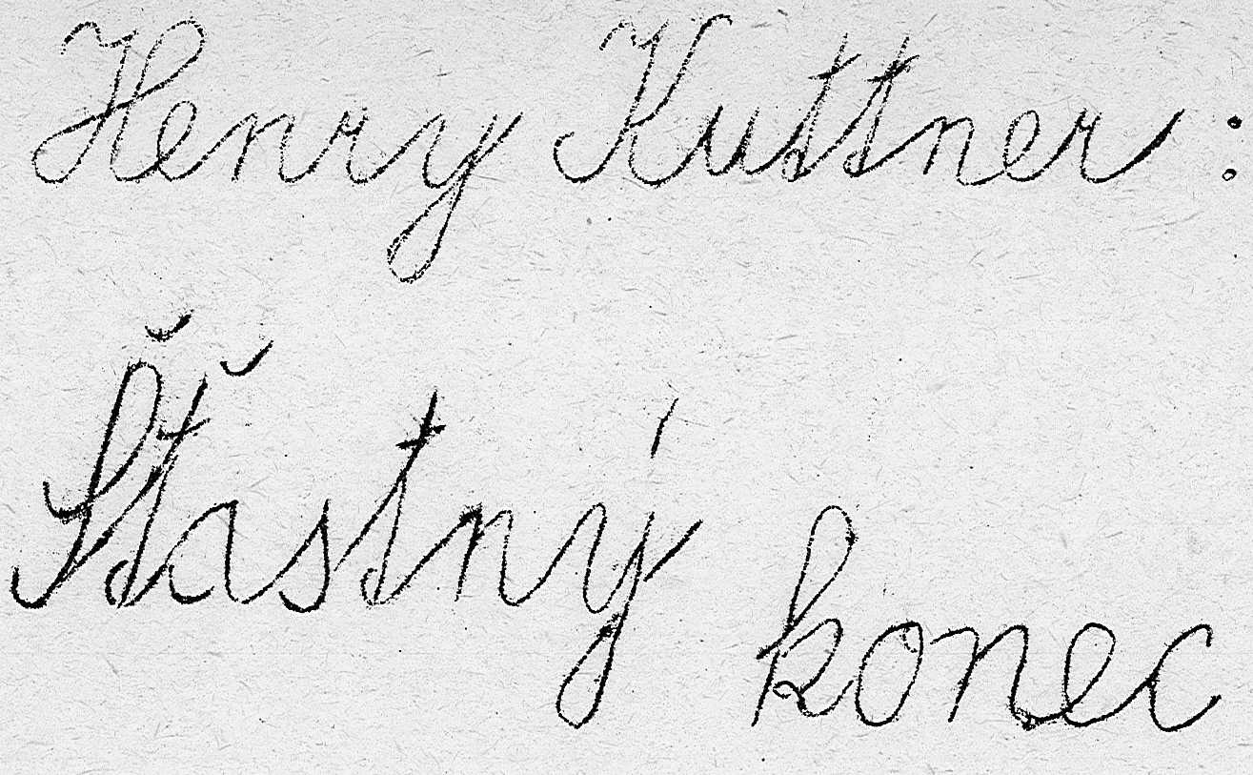
Toto je konec našeho příběhu:
James Kelvin se ze všech sil soustředil na jednu jedinou myšlenku - na chemika s rudým plnovousem, který mu slíbil milión dolarů. Bylo jen zapotřebí napojit se na jeho mozek a vytvořit spojení. Nedělal to poprvé. Ale tentokrát se mu to muselo za každou cenu podařit; alespoň teď, naposledy. Stiskl tlačítko té věci, kterou dostal od robota, a soustředil se.
A v nekonečné dálce dosáhl spojení.
Ze všech sil se zachytil myšlenkového paprsku.
Paprsek se ho zmocnil…
Rudovous zvedl hlavu, z úst mu vylétl překvapený výkřik a radostně se zašklebil.
„Tak tady jste!“ řekl. „Ani jsem vás neslyšel vejít. Hrome! Už čtrnáct dní vás hledám!“
„Prosím vás, řekněte mi,“ zeptal se Kelvin, „jak se jmenujete?“
„George Bailey. A jak vy se vlastně jmenujete?“
Ale Kelvin neodpověděl. Vzpomněl si, co mu ten robot ještě říkal, když mu předával tu věcičku, s jejíž pomocí dosáhl myšlenkového spojení pouhým stisknutím knoflíku. Zkusil ho stisknout - a nic se nestalo. Přístroj přestal fungovat. Splnil svůj úkol. Pro něho to znamenalo, že konečně dosáhne zdraví, slávy a bohatství. Ovšem, robot ho na to upozornil. Přístroj byl vytvořen k jednomu určitému účelu. Jakmile jeho majitel dosáhne toho, co chtěl, přestane fungovat.
Tak Kelvin dostal milión dolarů.
A žil šťastně a spokojeně až do smrti…
Toto je prostředek příběhu:
Když odsunoval záclonu z kanafasu, cosi ho udeřilo do obličeje - asi špatně zavěšené lanko - a shodilo mu z nosu jeho brýle s rámem z pravé želvoviny. Jeho nechráněné oči oslnil modrofialový blesk. Na chvilku měl pocit naprosté dezorientace, motala se mu hlava. Ale hned to přešlo.
Když mu věci přestaly tančit před očima, vrátil záclonu na místo a před ním znovu zazářil v plné, kráse nápis: HOROSKOPY - ZDE JE UKRYTA VAŠE BUDOUCNOST. A tu uviděl samotného „astrologa“.
Ne - to nebylo možné!
„Jste James Kelvin,“ řekl robot jistým, výrazným hlasem. „Jste novinář. Je vám třicet let, jste svobodný a přijel jste dnes do Los Angeles z Chicaga na radu svého lékaře. Říkám to správně?“
„U všech bohů, jak je tohle vůbec možné,“ říkal si Kelvin. Narovnal si brýle a snažil se vybavit si jeden článek o podvodnících a šarlatánech, který kdysi sám napsal. Všichni ti pánové používali nějaký směšně jednoduchý způsob, kterým ohromovali zákazníky.
Robot na něho klidně pohlédl svýma očima, složenýma z malinkatých destiček.
„Tím, že čtu vaše myšlenky,“ řekl pedantským tónem, „vidím, že teď je rok 1941. Budu tedy muset změnit své plány. Chtěl jsem se dostat do sedmdesátého roku. Budu vás muset požádat o pomoc.“
Kelvin strčil ruce do kapes a zašklebil se.
„Ovšem, peníze,“ řekl. „Na chviličku jsem vám dokonce uvěřil. Ale stejně, jak to vlastně děláte? Systém zrcadel? Nebo jako ten takzvaný šachový „automat“?“
„Žádný trpaslík mě neovládá, a optická iluze také nejsem,“ ujistil ho robot. „Jsem uměle vytvořená bytost a pocházím z daleké budoucnosti.“
„Mě hned tak na každej špek nenachytáte,“ pronesl líbezně Kelvin. „Já jsem tu chtěl…“
„Ztratil jste svůj zavazadlový lístek,“ řekl robot. „Nevěděl jste, co dělat, mezitím jste si zaskočil na skleničku a z centra jste přijel autobusem v - přesně v osm třicet pět odpoledne.“
„Nechte už toho čtení myšlenek,“ požádal ho Kelvin. „A nevykládejte mi, že s tou vaši vizáží to tu vedete kdovíjak dlouho. Už dávno byste měl policajty na krku. Pokud - he - jste skutečně robot!“
„Tady to vedu přibližně pět minut,“ řekl robot. „Můj předchůdce leží támhle v rohu a je v bezvědomí. To, že jste sem přišel, byla čirá náhoda.“ Odmlčel se a Kelvina napadlo, že si ověřuje, zda ta jeho sesumírovaná historka působí dost věrohodně.
Bylo to všechno nějaké divné: Kelvinovi totiž vůbec nepřipadalo, že před ním stojí maskovaný člověk. Kdyby roboti existovali, uvěřil by, že před ním stojí pravý exemplář robota. A jelikož to nebylo možné, byl zvědav, jaký trik to vlastně je.
„Já jsem se sem dostal taky náhodou,“ poučil ho robot. „A když už se to stalo, budu si muset něco opravit. Potřebuji některé důležité součástky. A jak čtu ve vašich myšlenkách, budu se muset přizpůsobit vašemu systému výměny zboží za zboží. Jednoduše řečeno, potřebuji vaše peníze, anebo zlato nebo stříbro. A tak jsem se stal na nějakou dobu astrologem.“
„Jistě, jistě,“ přikývl Kelvin. „A co takhle někoho prostě oloupit? Někoho svou dlaní picnete do hlavy - a je to!“
„To by na mě přilákalo pozornost. Já potřebuji především udržet všechno v tajnosti. Vlastně jsem…“ zarazil se, aby našel v Kelvinově mozku správný výraz, „… na útěku. V mé době je cestování časem přísně zakázáno, dokonce i náhodné. Cestovat se dá jedině na vládní povolení.“
Tady něco nehraje, pomyslel si Kelvin, ale nemohl přijít na to, co. Zpříma pohlédl na robota. Vypadal nějak nepřesvědčivě.
„Jaké důkazy ještě potřebujete?“ zeptal se ten tvor. „Od chvíle, co jste vstoupil, vám čtu myšlenky, nemám pravdu? Na zlomek vteřiny jsem je vytáhl, a pak jsem vám je vrátil. Určitě jste pocítil chvilkovou ztrátu paměti.“
„Tak takhle to bylo,“ řekl Kelvin. Začal opatrně couvat. „No, myslím, že už půjdu.“
„Počkejte,“ přikázal robot. „Vidím, že mi přestáváte věřit. Teď už litujete, že jste se zmínil o loupeži. Bojíte se, že bych vás mohl poslechnout. Když dovolíte, uklidním vás. Mohl bych vás skutečně oloupit a potom zabít, abych si zajistil bezpečnost. Jenže zabíjet člověka mám zakázáno. Proto místo toho vám navrhnu využít principu výměny. Za poměrně malé množství zlata vám mohu nabídnout dosti cennou věcičku. Moment.“ Robotová „tvář“ se porozhlédla po místnosti a na chvilku jeho pohled utkvěl na Kelvinovi. „Horoskop,“ řekl, „má lidem předpovědět zdraví, slávu a velké bohatství. Astrologie však do mého oboru působnosti nespadá. Já vám mohu pouze napomoci v tom, abyste pomocí logické vědecké metody dosáhl téhož cíle.“
„Hm-m,“ řekl Kelvin s nedůvěrou, „kolik? A proč jste té metody nepoužil vy sám?“
„Mé mety jsou zcela jiné,“ řekl záhadně roboti „Vezmete si tohle.“ V jeho hrudi se s lehkým cinknutím otevřel jeden panel. Z otvoru vytáhl robot malou plochou krabičku a podal ji Kelvinovi. Kelvin uchopil chladný kov.
„Opatrně. Ne stisknete ten knoflík, dokud…“
Ale Kelvin ho už stiskl.
Jel v jakémsi obrazném voze a řízení se mu vymklo zpod kontroly. Cítil, že v jeho hlavě je kdosi cizí. Řítil se kupředu s pocity schizofrenie a jeho ruka na řídící páce se ne a ne pohnout. Jakoby přestal ovládat volant.
Někdo jiný řídil za něj!
Nebyl to tak docela člověk. Alespoň ne podle Kelvinových měřítek. Rozhodně však byl schopnější než sám Kelvin: alespoň neeuklidovskou geometrii zvládl od útlého věku v celé její složitosti.
A jeho mozek si vjemy složil do jakéhosi jazyka, jazyka, kterému se žádný jiný nemohl rovnat. Částečně byl vizuální a částečně založen na mluveném slově, ale byly v něm také prvky čichové a chuťové a pak ještě cosi, co bylo Kelvinovi naprosto cizí. Byl to úplný chaos.
V hlavě mu zněly útržky vět jako:
„-Velkých Ještěrek je příliš - Je to stejný tvar jako - na Kallistu až na oči - brzy volno - nejlépe galaktické - v té sluneční soustavě stísněně -“
Ale tohle byl jen obecný význam: ve skutečnosti to bylo mnohem podrobnější a mnohem cizejší. Naštěstí zapracoval obranný reflex; téměř okamžitě Kelvin tlačítko pustil a stál nyní jako ztuhlý a chvěl se po celém těle.
Byl teď pořádně vystrašený.
„Neměl jste zapojit kontakt, dokud jsem vám nedal instrukce,“ řekl robot. „Teď to bude nebezpečné. Počkejte.“ Jeho oko změnilo barvu. „Ano… tady je to… Tharn, ano. Vyhýbejte se Tharnovi, hrozí vám od něho nebezpečí.“
„Já to nechci,“ řekl rychle Kelvin. „Tady si to vemte zpátky.“
„Pak byste proti Tharnovi byl bezmocný. Jen si to nechte. Já vám slibuji, že tahle věc vám přinese zdraví, slávu a blahobyt. Rozhodně spíše než… horoskop.“
„Ne děkuji. Nevím, jak tu věcičku ovládáte… možná ultrazvukem, ale…“
„Počkejte!“ řekl robot. „Když jste stiskl ten knoflík, ocitl jste se ve vědomí někoho, kdo žije v daleké budoucnosti. Vytvořil jste časový kanál. A ten můžete vytvořit kdykoli stisknutím tohoto knoflíku.“
„Bože všemohoucí,“ zašeptal Kelvin. Ještě byl trochu zpocený.
„Uvažte všechny ty výhody. Představte si, jaké by to bylo pro troglodyta dostat se do vašeho mozku. Dosáhl by čehokoli, co by si zamanul.“
Musím přece najít nějaký protiargument, kterým bych toho robota uzemnil, říkal si Kelvin. Jako když Luther bojoval stéblem. Hlava mu třeštila; asi vypil víc, než je zdrávo. Řekl ale jen: „Jak by se mohl troglodyt usadit v mé hlavě? Moje znalosti by přece se svým omezeným vědomím nedovedl uplatnit.“
„Už vás někdy napadly podivné a zdánlivě nelogické myšlenky?
Jakési vnitřní nutkání myslet na to a ono, vypočítat to a to, zabývat se právě tím problémem? Ten člověk v budoucnosti, na kterého je můj přístroj nařízen, neví, že mezi vámi existuje spojení. Ale může náhle pocítit jakési vnitřní nutkání. Vám postačí soustředit se na váš problém a stisknout knoflík. Váš popud ho přiměje - z jeho hlediska bez jakékoli příčiny - aby se tím problémem zabýval a vyřešil jej. A vy budete číst v jeho mozku. Brzo přijdete na to, jak to funguje. To všechno má samozřejmě i určitá omezení; ale ta také poznáte. A přístroj vám nakonec přinese zdraví, slávu a blahobyt.“
„Kdyby tak skutečně fungoval, mohl by mi přinést cokoli. Doslova cokoli! Proto ho nekupuji.“
„Řekl jsem, že tu jsou určité meze. Jakmile dosáhnete zdraví, slávy a blahobytu, přestane přístroj fungovat. O to jsem se postaral. Ale zatím se můžete napojit na mozek superinteligentní bytosti v budoucnosti a tím vyřešit své problémy. Hlavně se na ně musíte soustředit, dříve než stisknete knoflík. Jinak se vám dostane na stopu Tharn. A nejen on…“
„Tharn? Co to…“
„Je to android,“ řekl robot a hleděl přitom do prázdna. „Umělý člověk… Ale nyní se zabývejme mým vlastním problémem. Potřebuji menší množství zlata.“
„Tak v tom to vězí,“ řekl Kelvin a pocítil zvláštní úlevu. „Ale já žádné nemám.“
„Vaše hodinky.“
Kelvin otočil rukou tak, aby byly vidět. „Ne, ne. Ty mě stály mnoho peněz.“
„Já potřebuju jen ten povrch ze zlata,“ řekl robot a z jeho oka vyšlehl červený paprsek. „Děkuji vám.“ Teď byly hodinky jen z kovu.
„Moment!“ zvolal Kelvin.
„Když vytvoříte spojení, budete zdráv, slavný a bohatý,“ řekl robot rychle. „Budete tak šťasten, jak jen člověk této doby může být šťasten. Tohle vyřeší všechny vaše problémy - včetně Tharna. Počkejte, tu na okamžik.“ Robot couvl o krok a zmizel za orientálním závěsem, který se nikdy nedostal od Peorie dál na východ.
Nastalo ticho.
Kelvin přenesl pohled ze svých změněných hodinek na záhadný předmět ve své dlani. Měřil asi dvakrát dva palce, byl silný jako dámská kabelka a po jeho straně byl knoflík.
Strčil tu věc do kapsy a vykročil kupředu. Nahlédl za závěs, ale nic neviděl. Jen ve zdi bylo vidět vyříznutý otvor. Robot zřejmě vzal do zaječích. Kelvin vkročil do otvoru a vyšel na denní světlo. Kolem bylo slyšet hluk a rej v zábavním, parku a před ním se černal Pacifik.
Vrátil se znovu do obchůdku a rozhlédl se. V rohu ležel v bezvědomí muž v kouzelnickém rouše. Podle jeho dechu si Kelvin domyslel, že muž je opilý.
Pro všechny svaté, co já budu dělat, pomyslel si Kelvin. Najednou se přistihl, že myslí na někoho - nebo na něco - jménem Tharn, že myslí na androida.
Astrologie… časový kanál… NE! Obrnil se nevírou, aby se z toho nezbláznil. Skutečný robot přece nemohl existovat. To dobře věděl. Často to už slyšel - byl přece reportér!
Zatoužil po společnosti a tak se vmísil do davu. Plochá krabička ho pálila v kapse. Vzpomněl si na opálený kov svých hodinek. Hlavou mu bleskla vzpomínka na to, jak mu robot na zlomek vteřiny odňal jeho myšlenky a hned je zas vrátil.
Z Chicaga odjel kvůli té zatracené chronické rýmě. Normální rýmě. Žádnou schizofrenií netrpěl, halucinace neměl a tajemné hlasy také nikdy neslyšel. Ale ta věc určitě nebyla žádný robot. V tom něco muselo být.
Zdraví, sláva a blahobyt. A co když -
THARN!
Myšlenka mu přímo zaburácela v hlavě.
Napadlo ho: chovám se jako šílenec!
Ale jakýsi tichý hlas stále jednotvárně opakoval: Tharn-Tharn-Tharn-Tharn-
A jiný hlas se toto opakování snažil přerušit a ukolébat Kelvina do pocitu bezpečí: „Jsem James Noel Kelvin. Pracuji jako reportér, je mi třicet let, jsem svobodný, dnes jsem přijel do Los Angeles a ztratil jsem svůj zavazadlový lístek - a budu muset sehnat nějaké pití, a nějaký slušný hotel. Aspoň že to podnebí mě té rýmy skoro zbavilo.“
Tharn, znovu mu našeptalo zrádné podvědomí. Tharn, Tharn.
Tharn.
Zapadl do nejbližší hospody a objednal si pití. Sáhl do kapsy pro mince a nahmatal plochou krabičku. A okamžitě pocítil na rameni lehký dotyk.
Ohlédl se. A uviděl ruku se sedmi pavoučími prsty, bez nehtů a bez chloupků, bílou jako mramor.
Kelvin pocítil zoufalou touhu dostat se co nejdále od toho, kdo mohl mít tak odpuzující ruku. Bylo to pro něho životně důležité, ale jak to provést? Soustředil se na tuto jedinou myšlenku a matně si byl vědom, že tiskne tu věc v kapse, jako by ho mohla zachránit. Jedno však věděl: musím pryč odtud.
Cizí myšlenky kohosi v budoucnosti ho zavalily jako rozbouřená řeka. Takový problém mohla taková bytost se svými vědomostmi a schopnostmi vyřešit v okamžiku a přitom se jí mohlo zdát, že jde jen o okamžitý nápad.
Kelvinovi byly rázem jasné tři metody transportace. Dvě hned zavrhl: motodisky budou teprve vynalezeny a k „vývrtce“ potřeboval smyslovou přilbu, kterou neměl. Ale třetí způsob -
Už se z jeho vědomí skoro vytratil! A přitom stále cítil tu ruku na svém rameni. Zachytil se posledního zlomku těch nových myšlenek a přiměl mozek a svaly k té podivné činnosti, tak, jak to viděl u člověka z budoucnosti.
A už byl venku, ovíval ho chladný noční vítr a zjistil, že sedí na zemi.
Kolemjdoucí muž sedící na zemi ani moc neudivil. Jen jedna žena si ho všimla, ale nepovažovala za slušné na něco se ho vyptávat. Odešla pryč, aniž by ho oslovila.
Kelvin vstal se smíchem ve stavu mírné hysterie. „Teleportace!“ řekl. „Jak jsem to dokázal? Už si nevzpomínám… Člověk si to těžko dodatečně vybaví. Budu si muset zase pořídit zápisník.“
A potom - „Ale co Tharn?“
Vyděšeně se rozhlédl. Kolem se nic nehýbalo, ale teprve za půl hodiny se jakžtakž uklidnil. Šel po bulváru a rozhlížel se na všechny strany. Tharn se však neobjevoval.
Občas strčil ruku do kapsy a dotkl se chladného kovu. Zdraví, slávu a bohatství. No, třeba by mohl…
Ale knoflík nestiskl. Na to byla vzpomínka na tu cizí, šokující přítomnost příliš čerstvá. To vědomí z budoucnosti mělo příliš velkou sílu.
Ovšem, použije tu věcičku. Ale žádný spěch. Nejdříve si to musí probrat.
Poslední pochyby ho opustily.
Dobrá nálada ho ale opustila už příští den, když se Tharn znovu objevil. Lístky od zavazadel sice Kelvin nenašel, ale těch dvě stě babek, co měl v náprsní kapse v portmonce, mu stačilo. Najal si pokoj v průměrném hotýlku - platil předem - a začal se zajímat o svou „zlatou slípku“ z budoucnosti. Prozatím se ale rozhodl žít normálně, dokud na to nepřijde. Zkusil už navázat kontakty s redakcemi několika místních novin, ale to šlo dost pomalu. Tu noc, kdy se nezvaný host objevil, byl Kelvin ve svém hotelovém pokoji.
Byl to samozřejmě Tharn.
Na hlavě měl veliký bílý turban, aspoň dvakrát tak velký, než samotná hlava. Měl černý knírek ohnutý dolů a navoskovaný, skoro podle způsobu starých mandarínů. Kelvin ucítil i v zrcadle v koupelně jeho naléhavý pohled.
Po dlouhém přemýšlení, zda je třeba nebo není, aby se k večeří oholil, se Kelvin začal mydlit před zrcadlem. Chvilku mu trvalo, než si uvědomil Tharnovu přítomnost, takže mu připadalo, že mu najednou narostl knírek. Nahmatal si horní ret, ale ten byl bez jediného chloupku. Ale to se už Tharn přiblížil k zrcadlu a Kelvin uviděl jeho navoskované vlasy.
Kelvin nebyl schopen jediné myšlenky. Začal rychle couvat. Nedošel daleko; zezadu narazil o okraj vany a zastavil se. Když se znovu podíval do zrcadla, odrážela se v něm už jen jeho vlastní tvář Jenže po několika okamžicích se z mléčné mlhy znovu vynořily navoskované vousky a bílý turban.
Zakryl si oči dlaní a odvrátil pohled. Počítal do patnácti, pak opatrně roztáhl prsty a podíval se. Dlaň tiskl k hornímu rtu a zoufale se snažil najít zárodek knírku. V zrcadle uviděl sám sebe, bez knírku a s brýlemi. Na kratičký okamžik ruku odtáhl, podíval se do zrcadla a honem si zase zakryl oči, aby se Tharn nestačil znovu objevit.
Stále se zakrytým obličejem vešel do ložnice a vytáhl z kapsy v kabátu tu plochou krabičku. Ale knoflík, který měl spojit dvě živé bytosti ve dvou vzdálených dobách, nestiskl. Uvědomil si, že si ho ani nepřeje stisknout. Toho vstupu do tak cizího mozku se bál ještě víc než věcí příštích.
Stál u psacího stolu a skrz polorozevřené prsty se na něj dívalo jedno oko. Mělo vyděšený výraz za čočkou jeho brýlí, ale bylo to jeho vlastní oko. Odvážil se odtáhnout celou ruku…
V tomhle zrcadle bylo Tharna vidět lépe. Kéž by nebylo, pomyslel si Kelvin. Tharn měl na sobě bílé holinky z jakési blyštivé hmoty. Kromě nich a turbanu měl na sobě jen jakousi bederní roušku ze stejně blyštivého materiálu. Tharn byl velmi štíhlý, ale na to, aby pronikl do cizího pokoje, byl čilý ažaž. Jeho kůže byla bělejší než turban a na rukou měl po sedmi prstech.
Kelvin se prudce odvrátil, ale Them si dovedl poradit. Jeho postava se teď odrážela v tmavém okně. Kelvin si mimoděk všiml, že jeho nohy vypadaly „přirozeněji“ než ruce. A v okně se nyní objevila úplně cizí tvář.
Kelvin si našel kout, kde na odraz neviděl, schoulil se v něm a zakryl si obličej. Krabičku držel stále v ruce.
No prosím, pomyslel si hořce. K čemu mi tahle hračka bude, když na mě vždycky poštve Tharna? Teď už jen doufám, že jsem se zbláznil. Pokud nemám prožít celý život s dlaněmi na očích, musí se něco teď stát. Nejhorší na tom všem však byl pocit, že Tharna už někde viděl. Kelvin probral v duchu všechny možnosti, od převtělení až ke známému fenoménu.
Podíval se škvírou mezi prsty a viděl, jak Tharn zvedá jakousi válcovitou trubičku a míří jí na něho jako zbraní. A tehdy se rozhodl. Musí něco udělat, a to rychle. Soustředil se tedy na jedinou myšlenku - chci pryč odtud!- a stiskl knoflík na té krabičce.
A hned si vzpomněl na metodu teleportace, která se mu předtím, vytratila z paměti. Vnímal však i jiné věci, jejichž smysl nechápal. Byly tu vůně - někdo myslel stále intenzivněji na - nedovedl to vyjádřit. Měl jen pocit jakéhosi myšlenkového obrazu, který neměl hlavu ani patu. Kdosi jménem Tři Milióny a Devadesát Růžových složil novou amorfní skladbu. A měl pocit, jako když olizuje čtyřiadvacetidolarovou známku a lepí ji na pohlednici.
Ale ze všeho nejdůležitější bylo, že ten člověk z budoucnosti pomyslí - ucítí nutkání pomyslet - na teleportační metodu. A Kelvin jí po návratu do vlastního vědomí okamžitě použil.
A padal.
Pocítil prudký náraz do ledové vody. Jeho prsty jakýmsi zázrakem stále držely krabičku. Na nočním nebi zářily hvězdy a nad mořem svítila lehká fosforeskující vrstva. Pak začal vdechovat chladnou mlhu.
Kelvin se nikdy nenaučil plavat.
Když už šel naposledy ke dnu, zachytil se s výkřikem posledního stébla, které mu zbývalo. Znovu stiskl knoflík. Ani se nepotřeboval soustředit; na něco jiného nebyl s to vůbec pomyslet.
Myšlenkový chaos, fantastické představy - a odpověď.
Bylo třeba se soustředit, a na to neměl už moc času. Tvář mu omývaly bublinky, které cítil, ale v té hrozné slané vodě vůbec neviděl. Ale teď znal vhodnou metodu a věděl, jak jí použít. Pečlivě probral celý postup, který vyčetl z vědomí existujícího v daleké budoucnosti. Z jeho mozku se uvolnilo záření - to byl asi nejpřesnější název té věci - a začalo působit na jeho dýchací orgány. Jeho krvinky se přizpůsobily…
Teď dýchal vodu. Ten svíravý pocit zmizel.
Ale Kelvin věděl, že v tomto stavu se nemůže udržet po příliš dlouhou dobu. V tomhle mu pomůže teleportace. Určitě si vzpomene, jak se to dělá; vždyť k útěku před Tharnem ji použil sotva před několika minutami!
Ale nevzpomněl si. Metoda se mu úplně vykouřila z hlavy. Nezbývalo mu, než znovu stisknout knoflík, což s odporem provedl.
Stál celý zmáčený na neznámé ulici. Nevěděl, kde se nalézá, ale rozhodně to bylo v jeho vlastní době a na jeho vlastní planetě. I teleportace měla naštěstí svá omezení. Vál studený vítr. Kelvin stál uprostřed kaluže, která se rychle zvětšovala. Rozhlédl se kolem.
Na jednom domě zahlédl šipku, udávající směr k tureckým lázním. Vydal se tedy tím směrem. Hlavou mu vířily neveselé myšlenky. Nebyl nikde jinde než v New Orleansu. A tak se v New Orleansu opil. Myšlenky mu vířily pořád dokola, a pořádná whisky ho uklidňovala. Musí získat znovu nad sebou kontrolu. Dostala se mu do rukou skoro zázračná moc, a on ji teď musí správně použít, než se zase něco stane. Tharn…
Seděl v hotelovém pokoji a popíjel whisky. Musí se na to logicky.
A kýchl.
To nejobtížnější bylo zřejmě v tom, že s tím člověkem z budoucnosti měl tak málo společného. A kromě toho se mu podařilo navázat spojení jen ve chvílích osobního ohrožení. Jako kdyby měl přístup do Alexandrijské knihovny na pět sekund denně. Za pět sekund si člověk ani neuspořádá myšlenky…
Zdraví, sláva a blahobyt. Znovu kýchl. Ten robot ho tahal za nos. Teď měl už zdraví v tahu. Ale co ten robot s tím měl vlastně společného? Řekl mu, že se do jeho doby dostal z budoucnosti, jenže roboti bývají pěkně prolhaní. Na to se musí logicky!
V budoucnosti zřejmě žily bytosti skoro jako z Frankensteinových příběhů: androidi, roboti, takzvaní lidé, jejichž vědomí mu připadalo tak strašně cizí… Hepčí. Ještě jednou.
Robot mu řekl, že přístroj přestane fungovat, až bude on, Kelvin, zdravý, slavný a bohatý. To mu moc nálady nepřidalo. Co když toho všeho dosáhne, skříňka pak bude k ničemu, a pak se Tharn zase objeví? Ale ne. Na to se musí ještě napít.
Ve střízlivém stavu by se z těch myšlenek snad pomátl, i když věděl, že všechny, ty vědecké zázraky skutečně existují. Hep-číí!
Základním problémem bylo použít krabičku takovým způsobem, aby se člověk přitom neutopil a aby ho neohrožoval ten fousatý android se sedmi prsty a s tou jeho hůlkovitou zbraní. Musí na to přijít.
Jenže to vědomí bylo hrůzné.
A Kelvin si ve svém opojení náhle uvědomil, že s tím podivným, budoucím světem skoro splývá.
Nevnímal ho do všech detailů, ale to hlavní mu bylo známo. Věděl, že to je dobrý svět, svět a doba daleko lepší, než je jeho vlastní. Kdyby byl on tím člověkem, který v něm žije, bylo by všechno v pořádku.
Na to se musí logicky.
Za okny blikala pouliční světla. Mezi nimi probleskovaly zářivky neonů. Bylo to nějak nezvyklé, ale Kelvin sám se také cítil nějak divně. Začal se smát, jenže musel znovu kýchnout.
Všechno, co chci, říkal si, je zdraví, sláva a blahobyt. Pak budu žít šťastně až do smrti a nebudu se muset o nic starat. Pak tu kouzelnou skříňku už nebudu potřebovat. Všechno dobře dopadne.
Vzal krabičku do ruky a prohlížel si ji. Zkusil ji otevřít, ale nešlo to. Prstem zavadil o knoflík.
Jak bych mohl… pomyslel si a maličko zesílil tlak.
Teď, když byl opilý, nebyl ten pocit cizoty tak velký. Člověk z budoucnosti se jmenoval Quarra Vee. Zvláštní, že na to nikdy dříve nepomyslel, ale jak často pomyslí člověk na své vlastní jméno? Quarra Vee hrál jakousi hru podobající se vzdáleně šachu, ale jeho protivník se nacházel na jedné planetě soustavy Siria a hrací kameny mu nic neříkaly. Mozkem Quarya Vee se míhaly složité časoprostorové gambity a Kelvin jim naslouchal. Pak Kelvin přednesl svůj problém, přiměl Quarru Vee, aby se nad ním zamyslel, a potom…
Všechno to bylo popletené. Ve skutečnosti měl Kelvin totiž dva problémy. Za prvé - jak vyléčit tu rýmu. A za druhé - jak dosáhnout zdraví, slávy a bohatství ve světě, který musel pro Quarru Vee být prehistorií.
Pro Quarru Vee to však byl docela nepatrný problém. Vyřešil jej a pak se vrátil zpět ke své hře se Sírianem.
Kelvin byl zpátky v hotelovém pokoji v New Orleansu.
Kdyby nebyl tak opilý, nikdy by se nebyl k něčemu takovému odvážil. Musel k tomu naladit mozek na mozek kohosi ve dvacátém století, jehož vlnová délka byla právě taková, jakou potřeboval. Charakter takové vlnové délky mohla ovlivnit celá řada faktorů - zkušenost, možnosti, postavení, znalosti, představivost, poctivost - ale po pečlivém zkoumání nakonec mezi téměř stejnými třemi mozky vybral ten pravý. Ten jeden vedl o tři desetinná místa. Kelvin, opilý jak zákon káže, se zachytil myšlenkového paprsku, uskutečnil proces teleportace, a paprsek ho přenesl přes celou Ameriku do skvěle vybavené laboratoře, v níž seděl jakýsi muž a četl si.
Muž byl holohlavý a měl rudý zježený plnovous. Když se Kelvin pohnul a o cosi zavadil, prudce vzhlédl.
„Moment!“ vyrazil. „Jak jste se sem dostal?“
„Zeptejte se Quarry Vee,“ řekl Kelvin.
„Koho? Cože?“ Muž položil knihu.
Kelvinovi se zdálo, že se mu nově nabyté vědomosti vytrácejí z paměti. Na okamžik stiskl knoflík, aby se znovu na všechno upamatoval. Tentokrát to ani nebylo tak nepříjemné. Začínal už trochu chápat, jaký může svět Quarry Vee asi být. A ten svět se mu zamlouval. I když věděl, že na to všechno také zapomene.
„Mám pro vás vylepšení Woodwardovy proteinové analogie,“ řekl muži s rudým plnovousem. „Stačí na to jednoduchá syntéza.“
„Kdo u čerta jste?“
„Říkejte mi Jim,“ řekl prostě Kelvin. „Buďte zticha a poslouchejte.“ Začal mu to vysvětlovat, jako malému a hloupému dítěti. /Přitom ten člověk byl jedním z nejpřednějších amerických chemiků./ „Proteiny se skládají z aminokyselin. Existuje přibližně třiatřicet aminokyselin-“
„Neexistuje.“
„Existuje. Jejich molekuly lze sestavit na mnoho způsobů. Tak získáme téměř nekonečné množství proteinů. A všechno živé je vlastně určitou formou proteinu. Absolutní syntéza v sobě zahrnuje aminokyselinový řetězec příliš dlouhý na to, aby se dala rozeznat proteinová molekula. V tom je ta potíž.“
Muž s plnovousem byl velice zaujat. „Fisher jich sestavil do řetězce osmnáct,“ řekl. „Anderhalden se dostal k devatenácti, a ovšem Woodward vytvořil deset tisíc jednotek dlouhé řetězce. Ale co se týče testů-“
„Kompletní proteinová molekula sestává z kompletních sad sekvencí. Jenže když testujete jen jednu nebo dvě části analogie, nemůžete vědět, jaké jsou ty ostatní. Okamžik.“ Kelvin znovu stiskl knoflík. „Už vím. Nu, ze syntetizovaného proteinu můžete udělat skoro všechno. Hedvábí, vlnu, vlasy - ale to hlavní“ řekl a kýchl, „je samozřejmě lék proti rýmě.“
„Tak podívejte se,“ řekl muž s plnovousem.
„Některé z virů jsou aminokyselinovými řetězci, že? Tak potom změňte jejich strukturu. A budou bezmocné. A bakterie také. A syntetizujte antibiotika.“
„To bych rád. Ale pane -“
„Říkejte mi Jim.“
„Ano. Jenže tohle je už stará písnička.“
„Vezměte si tužku,“ řekl Kelvin. „Teď budete mít pevná fakta a vzorce. Syntetizace a testování se provádí takto -“
Pečlivě a podrobně mu všechno vysvětlil. Pouze dvakrát si musel vypomoci krabičkou. Když skončil, vousáč položil tužku a zíral do prázdna.
„To je neuvěřitelné,“ řekl. „Kdyby to fungovalo…“
„Já chci zdraví, slávu a bohatství,“ řekl Kelvin úpěnlivě.
„Bude to fungovat.“
„No ano, ale - člověče zlatá - “
Ale Kelvin se nedal. Naštěstí objevil díky svému mozkovému testu člověka poctivého, který také dokáže využít příležitosti. Proto nakonec chemik slíbil podepsat s Kelvinem partnerskou smlouvu. Obchodní možnosti využití nového procesu byly nedozírné. Dupontové a General Motors by za něj daly pěkný balík.
„Já chci hodně peněz. Chci bohatství.“
„Získáte milión dolarů,“ řekl vousáč trpělivě.
„Tak mi dejte stvrzenku. Chci to mít černé na bílém. Pokud, mi nechcete dát ten milión hned.“
Chemik se zamračil a zavrtěl hlavou, „To nemohu. Musím, provést testy, zahájit jednání - ale nebojte se. Váš objev cenu miliónu má. Budete slavný; stejně jako já.“
„A zdravý?“
„Brzy už nebudou existovat žádné nemoci,“ pronesl tiše chemik. „To je skutečný zázrak.“
„Tak to napište,“ požadoval Kelvin.
„Tak dobrá. Smlouvu můžeme podepsat zítra. Tohle prozatím postačí. Je mi jasné, že skutečnou zásluhu máte vy.“
„Musí to být napsané inkoustem. Tužkou to nestačí.“
„Tak moment,“ vousáč se zvedl a šel pro pero. Kelvin si prohlížel laboratoř a zářil.
Tharn se zmaterializoval tři stopy od něj. Držel v ruce úzkou trubičku. Zvedl ji.
Kelvin se okamžitě napojil na časový kanál. Pak udělal na Tharna dlouhý nos a teleportoval se hodně daleko.
Octl se v obilném poli. Jenže nedestilované obilí Kelvina nezajímalo. Zkusil to znovu. Tentokrát se dostal do Seattlu.
A tím začala hra na schovávanou, která trvala dva týdny.
Necítil se právě nejlépe.
Měl strašlivou kocovinu, v kapse dva centy, a nehorázný hotelový účet. Jeho nervy byly neustálým útěkem před Tharnem pomocí teleportace tak zničené, že před úplným zhroucením ho chránila už jen whisky. A ani ta už skoro nepomáhala. Účinek nápoje se vytratil a on si připadal jako po smrti.
Kelvin zamžoural a zoufale zasténal. Sundal si brýle a čistil je, ale to nepomáhalo.
Jaký byl pitomec, vždyť ani nevěděl, jak se ten chemik jmenuje.
Zdraví, sláva a bohatství na něj šakaly doslova za rohem, ale zato jakým rohem! Jednoho dne pravděpodobně zjistí, že objev o nové proteinové syntéze byl publikován. Jenže kdy to bude? A co bude mezitím s Tharnem?
A ten chemik ho také nemohl najít. Kelvina znal jen jako Jima. Tehdy se mu to zdálo jako dobrý nápad, ale teď už ne.
Kelvin vytáhl krabičku a zíral na ni s červenýma očima. Quarra Vee, co! Teď ho začínal mít docela rád. Jenže nejpozději po půlhodině zapomněl všechno, co se od něho dozvěděl.
Tharn se objevil několik stop před ním. Tentokrát stiskl Kelvin knoflík téměř okamžitě.
A znovu teleportace, Seděl teď uprostřed pouště. Kolem byly jen kaktusy a drobné keříky. V dáli bylo vidět horský masiv.
Tharn tu však nebyl.
Kelvina přepadla žízeň. Co kdyby ta věc teď najednou přestala, fungovat? Ne, takhle to už, dál nešlo. Dozrálo v něm rozhodnutí, nad kterým už týden rozvažoval. Měl chuť praštit se do hlavy, vždyť je to tak prosté!
Jak to, že na to nepřišel už od začátku?
Soustředil se na problém: Jak se můžu zbavit Tharna? Stiskl knoflík…
O chvíli později znal odpověď. Bude to opravdu jednoduché. Tísnivý pocit náhle zmizel. Pocítil nový občerstvující příval myšlenek. Všechno mu bylo jasné.
Čekal na Tharna.
Nemusel čekat dlouho. Chvějící vzduch se rozezněl a před ním se objevila bledá postava s turbanem na hlavě.
A trubička na něho mířila.
Kelvin nechtěl riskovat. Znovu předložil svůj problém, stiskl knoflík a přesvědčil se, že tato metoda je ta pravá. Bylo třeba jenom myslet velice speciálním a zvláštním způsobem - tak, jak mu to Quarra Vee naznačil.
Tharn couvl. Pod knírkem se ústa rozevřela a z nich se vydral výkřik: „Ne! Počkej! Chtěl jsem tě jen -“
Kelvin se soustředil silněji. Cítil, jak myšlenková energie zaplavuje androida.
Tharn zablekotal: „Zkoušel jsem - nedal jsi - mi - možnost -“
A pak ležel Tharn na žhavém písku bez hnutí, s pohledem upřeným vzhůru. Sedmiprská ruku se zachvěla a zklidněla. Umělý život, který byl duší androida, zmizel. A už se nikdy nevrátí.
Kelvin se odvrátil a zhluboka si oddechl. Teď byl v bezpečí. Zapudil z hlavy všechny myšlenky kromě jediné, všechny problémy kromě jediného: jak najít muže s rudým, plnovousem?
Toto je začátek našeho příběhů:
Quarra Vee seděl na stroji času se svým androidem Tharnem a kontroloval, jestli je všechno v pořádku.
„Jak vypadám?“ zeptal se.
„Ujde to,“ řekl Tharn. „V té době, do které odjíždíš, tě nikdo podezřívat nebude. To vybavení jsme vyrobili poměrně rychle.“
„Ano - rychle. Ty šaty - dost se podobají lněným a vlněným. Hodinky, peníze - v pořádku. Stejně je to zvláštní - hodinky! Zkus si představit lidi, kteří potřebují k určení času stroje!“
„Nezapomeň na brýle,“ řekl Tharn.
Quarra Vee si je nasadil. „Hm-m. Ale já si myslím…“
„Bude to bezpečnější. Látky obsažené v čočkách tě ochrání proti myšlenkovému záření. Nesundávej si je, ten robot ti může vyvést něco moc nepěkného.“
„Raději by neměl,“ řekl Quarra Vee, „Ten zatracenej, věčně nespokojenej robot! Co si vlastně myslí? Vždycky si na něco stěžoval, ale aspoň znal své místo. Neměl jsem ho vůbec nechat vyrobit. Nechci vědět, co v tom poloprehistorickém světě natropí, když ho nechytíme a nepřivedeme domů.“
„Teď je támhle, v tom astrologickém obchůdku,“ řekl Tharn a sestoupil se stroje. „Zrovna přišel. Budeš ho muset překvapit a lapit. A dej si pozor! Neradím ti, aby ses hluboce zamyslel, jak to máš ve zvyku. Mohlo by to být nebezpečné. Ten robot ti může něco provést:nesmíš mu dát k tomu příležitost. Nevím, které schopnosti si vypěstoval sám, ale vím, že už je přímo expertem na hypnózu a na vymazávání paměti. Nebudeš-li dost opatrný, vymaže ti úplně paměť a nahradí ji umělou pamětí, kterou vytvoří. Nech si na sobě ty brýle. A kdyby se ti něco stalo, uzdravím tě rehabilitačním paprskem. Dobře?“ A vytáhl malý podlouhlý projektor tvaru trubičky.
Quarra Vee přikývl: „Neboj se. Než se naděješ, jsem zpátky. Domluvil jsem se s tím Sírianem, že dnes večer partii dohrajeme.“
Nikdy ji však nedohrál.
Quarra Vee sestoupil se stroje času a loudal se po chodníku k obchůdku. Cítil se strašně nepohodlně v těch hrubých a tuhých šatech. Trochu se zavrtěl. Stál už před obchodem a prohlížel si namalovaný nápis.
Když odsunoval záclon i z kanafasu, cosi ho udeřilo do obličeje - asi špatně zavěšené lanko - a shodilo mu z nosu jeho brýle s rámem z pravé želvoviny. Jeho nechráněné oči oslnil modrofialový blesk. Na chvíli měl pocit naprosté dezorientace, motala se mu hlava. Ale hned to přešlo.
„Jste James Kelvin,“ řekl robot.
/Happy Ending Science Fiction - English and American Short Stories Progres Publishers, Moscow 1979. Přeložil J. Pavlík./
---------------------------------------------------------------------
TEXT KE SCI-FI MAPĚ
a/ Praha
X--SFK FO SSM MFF UK, 30.4.79;SF
o--KZG,9.79
o--SFK VÚMS,26.1.82
X--Kroužek přátel vf žánru a záhad CZV SSM TOS Hostivař,11.82;VF
o--SFK Spectra,26.5.83
o--SFK Ijona Tichého,18.6.83
b/ Liberec
X--SFK Liberec, 21.9.80;Sci-fi
c/ Teplice
X--SFK Teplice,9.80;Věstník SFK Teplice
d/ Pardubice
X--SFK VŠCHT Pardubice,11.81;Salamandr,Kočas
?--Chrudim?
e/ Bratislava
o--SFK pri CZO SZM Hydrostav n.p.,4.82
?--IQ 2001 /odpověď se zřejmé ztratila mezi ČSR a SSR/
?--Proxima?? /zřejmé již zanikla/
f/ Plzeň
X--Klub vědecké fantastiky Andromeda,27.10.82; Nonstop
g/ České Budějovice
X--SFK Č. Budějovice, 7.3.83; Ufík
h/ Kroměříž
o--STIMM Kroměříž, 15.10.83
?--Otrokovice /po uzávěrce:X--SFK mládeže do 18 let,82; PO-fanzin/
i/ Ostrov nad Ohří
?--Sci-fi Bing
j/ Ostrava
?--po uzávěrce: o--Klub literární fantastiky,18.4.82
k/ Šumperk
?--SFK při ODPM
l/ Brno
?
m/ Boskovice
?
n/ Poprad
?--vznikající SFK
Sestavil Jiří Kuřina.

